Dilimizin zenginlikleri projesi milli öğeler içeren şiir ve şarkı 1.hafta yaş grubunun gelişim özelliklerine uygun milli öğeler içeren şiir ve şarkı içerikleri belirlendi.
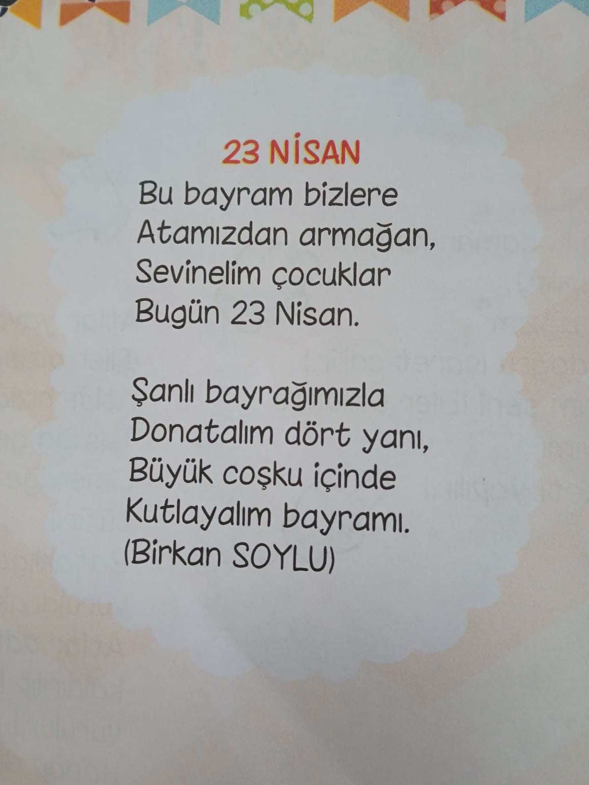
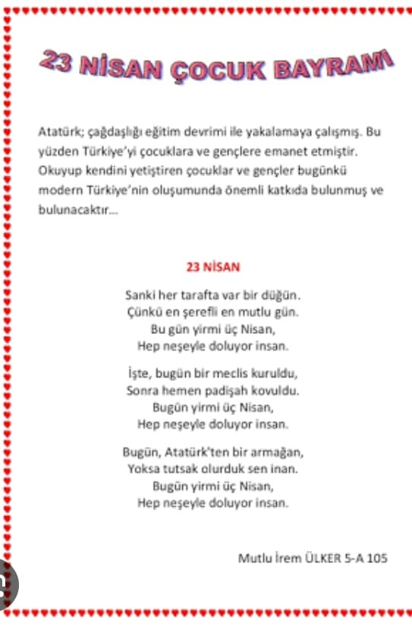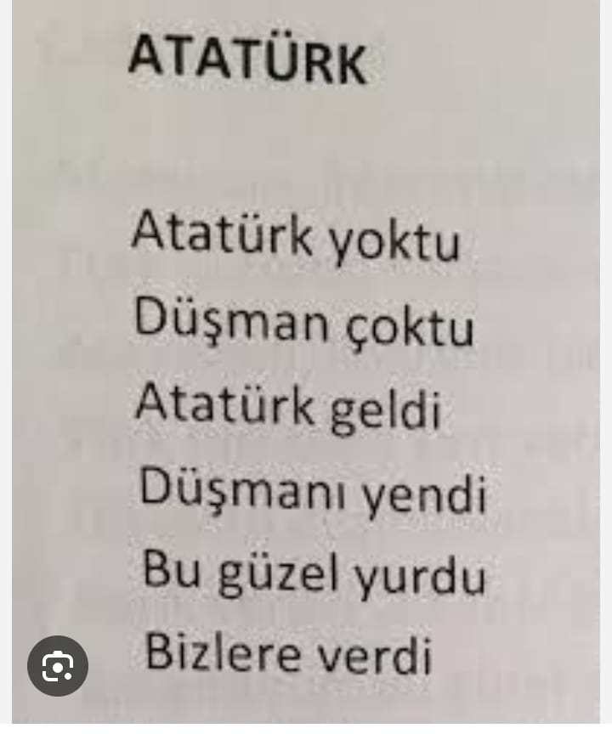

Dilimizin zenginlikleri projesi milli öğeler içeren şiir ve şarkı 2. hafta Tüm cocuklara bireysel farklılıklarına uygun şiir ve şarkı öğretildi.

